6.2. 予測承認システム
GMDH Streamlineには、ユーザーを手助けする予測承認システムがあります。このシステムは、予測を次の3つに分類します。確認と承認済み予測、注意を要する予測、そして未分類の予測。この予測承認システムにて、立案された予測の承認や強調ができます。
ユーザーは、ツリー ビューのいかなる階層でも、次の3つに分類できます。:
- 承認済み状態
- 要注意状態
- 未決定状態
ツリーの葉以外のノードは、上記の3分類以外に空欄状態を持ちます。空欄状態は、デフォルトで設定されます(下記の図を参照)。
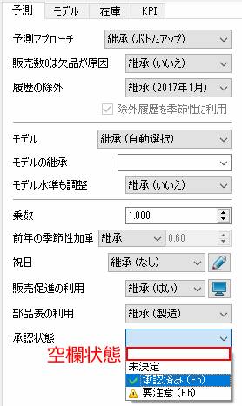
空欄状態は、選択ノードより下層のノードで承認状態の混在を表します。子ノードの状態を変更せずに維持する必要があるときに、この状態を利用します1)。

承認済み状態
承認済み状態は、品目の予測が良いと思われるときに、通常設定されます。
次の手順に従い、品目を承認済み状態に設定します。:
- ツリー ビューにて品目を選択します。
- 承認/未承認ボタンをクリックする、または予測タブにて品目の承認状態を承認済みに設定します(下記の図を参照)。
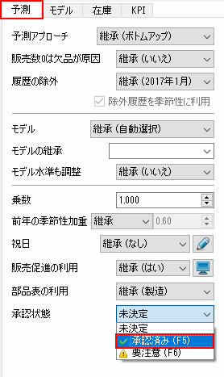
すべての予測設定は、ツリーの各階層で適用されます。ツリー ビューの緑色のチェックマークは、承認済み状態の適用済みを表します(下記の図を参照)。
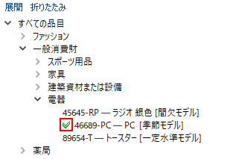
ツリー ビューの視覚的効果以外にも、ノードの承認済み状態は次の効果があります。:
- 予測モデルが固定されます。つまり、予測の一時停止と一時停止解除をしても予測は変更されません。
- 選択ノードのすべての予測設定が固定されます。これは、親ノードから継承した予測設定が選択ノードに適用されないことを意味します。
この固定化機能の目的は、企業内の他部門(販売、会計、営業部など)の承認中に、最終的な需要予測の状態を変更させないためです2)。

要注意状態
現時点で需要予測の調整や修正が確かではなく(モデル種類の変更や他の変更でも)、今後の修正が必要と判断された場合、注意喚起として要注意を設定できます。注意アイコンは、選択ノードの上位と下位の両方に追加され、ツリーが折りたたまれているときでも簡単に区別できます3)。この状態は、ユーザー自身でモデルを変更した場合でも変更されません。注意アイコンが対象ノードと上位のすべてのノードに追加され、ツリーを折りたたんだときでも簡単に見つけられます(下記の図を参照)。
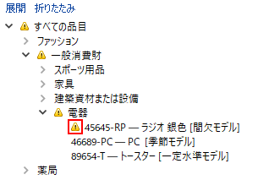
この状態は、ツリー ビューの視覚的効果だけで、一切の制限がありません、さらに予測モデルの固定化ありません。

未決定状態
未決定状態は、ツリー内の葉ノードのデフォルト状態です。一般的には、この状態は次の目的に利用されます。:
- 選択ノードの予測を未承認にする(別の手段としては、ツールバーにある承認/未承認 ボタンを利用します。)
- 選択ノードの承認済み状態を破棄し、選択ノード以下のすべてのノードの状態をデフォルト状態にします。

次へ: 安全在庫計算
PDFダウンロード
Tracedump:
newBaseSize: 16pt
newBaseSizeInPt: 16

1) 翻訳者注釈: 言い換えると、この階層で空欄状態以外を選択すると、下層ノードの予測承認システムが変更されてしまいます。
2) 翻訳者注釈: 承認済み状態設定後でも、補充パラメータは変更可能なため、購入オーダーは変更される可能性があります。
3) 翻訳者注釈: この操作では、選択ノードの上位と下位にある承認済み状態が失われるため、注意が必要です。ツリーの中間を選択してこの操作を実行した場合、下位の承認済みの品目は、承認済みが失われ、要注意となります。

